
Moção Nº 208/2021

De Congratulações à Equipe Sub10 de Futsal do São Rafael pela conquista da Copa Finta 2021.

Excelentíssimo Senhor Presidente,

Há cerca de doze anos, mais precisamente em 2009, Alexandre Ferreira da Silva, ou, para os que o conhecem mais de perto, o querido “Xandão”, fundava uma das iniciativas mais frutíferas do universo esportivo são-roquense. Trata-se do projeto “São Rafael Futsal”, cujas diretrizes se pautam pelo objetivo de promover os benefícios da prática esportiva junto aos jovens, como forma de competição, educação e lazer, bem como explorando as possibilidades do esporte como poderosa ferramenta de inclusão social.

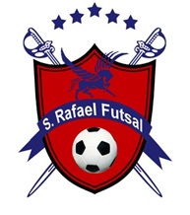
De lá para cá, são diversos títulos acumulados: a Taça Olé São Roque, a Liga Paulista de Futsal, e agora, no último dia 30, a Copa Finta, com campanha irrepreensível. Contudo, tão importantes quanto os títulos, quiçá mais, são as conquistas no âmbito interpessoal, a formação de pequenos cidadãos integrados à vida social de sua comunidade através do esporte, provando que a atividade física coletiva tem um papel insubstituível na formação de indivíduos críticos e conscientes de seus direitos e deveres no plano geral da sociedade. A disciplina necessária para manter a calma e o planejamento numa partida é reflexo daquela que, mais adiante, fará desses jovens adultos seguros de si, capazes de intervir com responsabilidade nos ambientes em que vierem a se desenvolver.
O projeto se sustenta através de parcerias com os pais envolvidos, que atuam junto aos empresários e comerciantes da região na obtenção de patrocínios. É uma instituição sempre de portas abertas a qualquer criança que queira se dedicar ao futsal, sem quaisquer distinções socioeconômicas, bastando apenas a vontade de se dedicar plenamente à equipe.
“E me abracei na bola e pensei ser um dia/ Um craque na pelota ao me tornar rapaz”, cantava o sambista João Nogueira em “Espelho”, uma de suas canções mais conhecidas. É esse sonho que vemos representado nos olhares apaixonados dessas crianças que vivem seus primeiros momentos de glória. Qual de nós nunca se imaginou marcando o gol da vitória numa final de campeonato, arrebatando os corações da torcida e tendo a oportunidade de erguer a taça aos céus, aos gritos de “é campeão!”? São alegrias como essa que somente o esporte é capaz de proporcionar.
O técnico Alexandre confirmou a participação da equipe na Liga Paulista de Futsal, no próximo semestre. Certamente é mais uma ocasião em que o trabalho desses garotos virá a honrar ainda mais nosso município. A caminhada para se tornar um atleta profissional é longa e árdua: se há uma certeza, é a de que essas crianças estão dando excelentes primeiros passos. A sensação só pode ser a de dever cumprido, e a de que o futuro reserva frutos ainda mais belos.
Julgo oportuno encerrar o texto da presente moção com esta fotografia que tão bem condensa a ocasião, registrada pela página do Facebook “Divino Click Futsal”: nela, Mateus Pires comemora o gol de cabeça que rendeu a vitória de virada, sagrando o Sub10 do São Rafael campeão da Copa Finta 2021. Ao fundo ainda se vê Lucas Sanches num emblemático gesto de “acabou”, naquela certeza do triunfo que só vemos nos grandes atletas. Cabe também lembrar o camisa 6 Gustavo Galan, artilheiro do campeonato com 7 gols, figura incontornável da campanha que levou o São Rafael ao troféu.
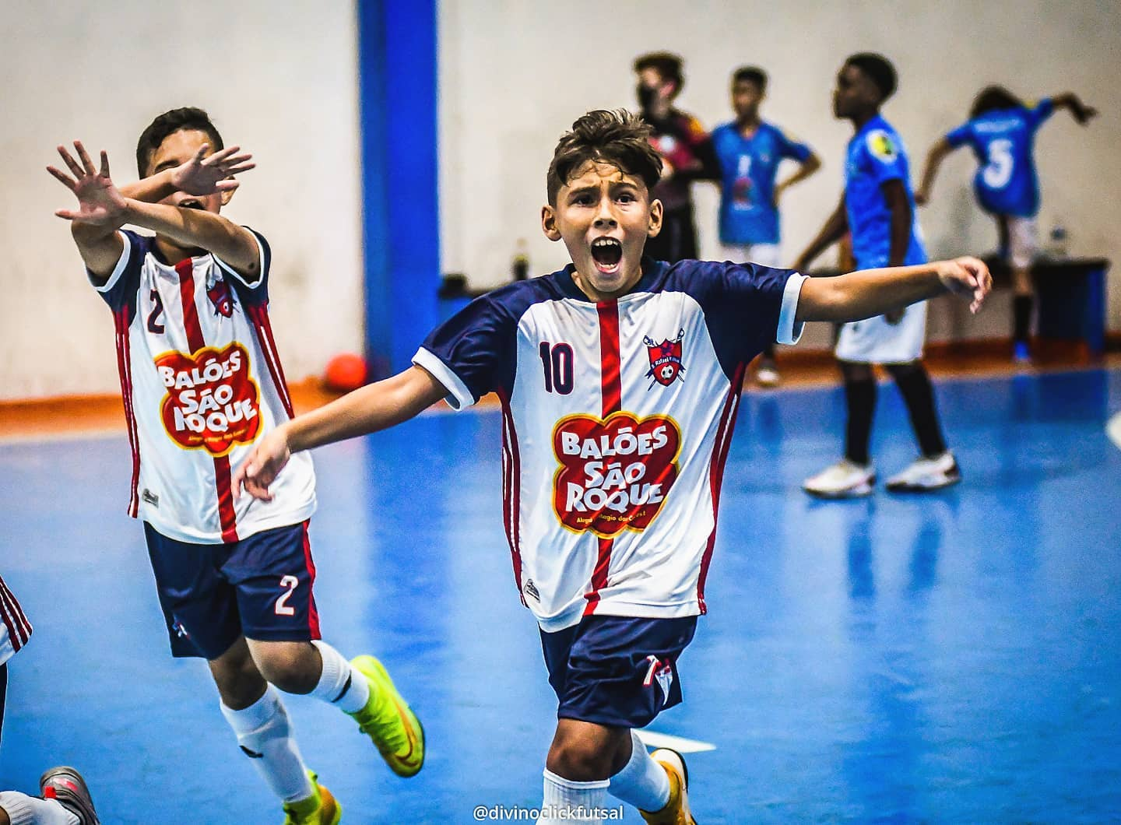

Ante o exposto, Julio Antonio Mariano, Vereador da Câmara Municipal da Estância Turística de São Roque, REQUER ao Egrégio Plenário para que faça constar na Ata da presente Sessão, Moção de Congratulações ao à Equipe Sub10 de Futsal do São Rafael pela conquista da Copa Finta 2021.

Que da presente seja dada ciência a Alexandre Ferreira da Silva.

Sala das Sessões Dr. Júlio Arantes de Freitas, 1 de junho de 2021.

Julio Antonio Mariano
Vereador

PROTOCOLO Nº CETSR 01/06/2021 - 17:48 6320/2021/AO

